Петергоф - двор Петра I

- Рассмотрите план музея-заповедника «Петергоф». Отметьте на карте, где вы заходите в дворцово-парковый ансамбль, красной звёздочкой. Попросите помощи у тех, кто хорошо знает этот музей.

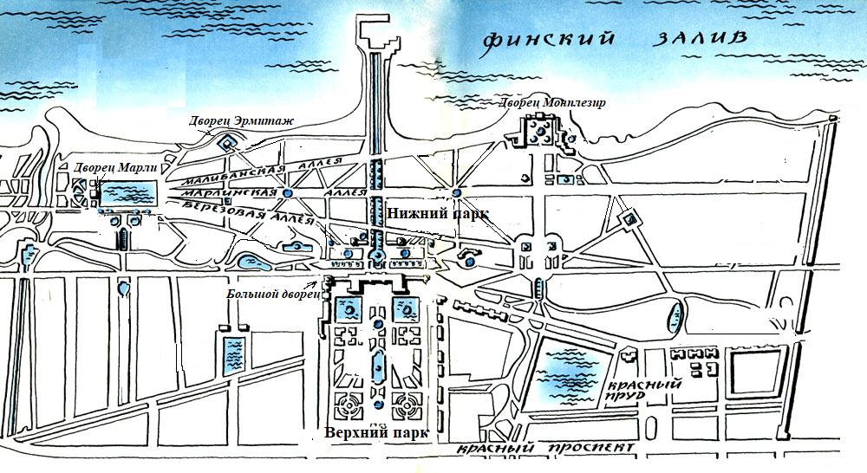

- Поставьте №1 на здании Большого Петергофского дворца, который находится в Верхнем парке (подсказку ищи на карте). В Нижнем парке расположены самые знаменитые фонтаны Петергофа. Например, фонтан «Самсон». Как вы думаете, почему Пётр Первый распорядился построить Большой Петергофский дворец в Верхнем парке? Можно обращаться к помощи других людей.
Ответ:_____________________________________________________________________________________
____________________________________________________________________________________
____________________________________________________________________________________

- Поставьте №2 на карте в том месте, где расположен фонтан «Самсон». Уточните у экскурсовода или возьмите информацию из сторонних источников и, запишите, какой смысл заложен в образе Самсона и его борьбе с могучим животным.
Ответ:_____________________________________________________________________________________
____________________________________________________________________________________
____________________________________________________________________________________

- Решите кроссворд:
3
2
1
4
- Как назывались балы в Петергофе, которые устраивали по распоряжению Петра Первого?
- Как называют несколько фонтанов, расположенных на разных уровнях, образуя искусственный водопад?
- «Самсон, разрывающий пасть льва» - полное название главного фонтана Петергофа. А какую страну, по задумке скульптора, олицетворяет лев?
- Как называется струя воды, бьющая вверх или под напором вытекающая из трубы.

- Чьё имя зашифровано на вензеле? Какой алфавит был использован? Где можно встретить этот вензель? Вензель (или монограмма) - знак, составленный из соединённых между собой, поставленных рядом или переплетённых одна с другой начальных букв имени и фамилии
Ответ:__________________________________________________________________________________
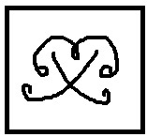
- Поставьте №3 на карте там, где находится дворец Монплезир. Узнайте у экскурсовода или в интернете, как можно перевести название этого дворца? На каком языке звучит название дворца?
Ответ: ____________________________________________________________________________
__________________________________________________________________________________
В годы Великой Отечественной войны с 1941 по 1944 года, фашисты оккупировали Петергоф. Узнайте, как немецкие подразделения использовали набережную около дворца Монплезир.
Ответ:___________________________________________________________________________________

- Поставьте №4 на карте там, где находится павильон Эрмитаж. Узнайте у сторонних людей или в интернете, как можно перевести название этого дворца? На каком языке звучит название дворца?
Ответ:___________________________________________________________________________________
_________________________________________________________________________________________
Императрица Екатерина Вторая любила проводить в павильоне Эрмитаж укромные обеды для ограниченного круга приближённых вельмож. Гости прибывали в павильон и поднимались на второй этаж. Там уже был сервирован роскошный стол. Прислуги не было, а смена блюд за обедом происходила. Узнайте, какое устройство помогало гостям подняться на второй этаж. Каким образом со стола исчезали грязные тарелки и появлялись новые блюда.
Ответ:___________________________________________________________________________________
_________________________________________________________________________________________
_________________________________________________________________________________________
_________________________________________________________________________________________
- В Нижнем парке есть дворец, где останавливались гости императорской семьи. Особенностью этого дворца была великолепная рыбалка. Рядом с дворцом устроили Секторальные пруды, где разводили рыбу благородных пород. Гости имели возможность рыбачить и на обед готовить свежую рыбу. Узнайте у экскурсовода или из сторонних источников, о каком дворце идёт речь.
Ответ:___________________________________________________________________________________
- Рассмотрите иллюстрации и подпишите названия этих достопримечательностей Петергофа.
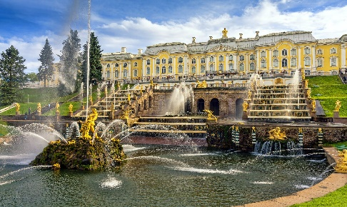 | 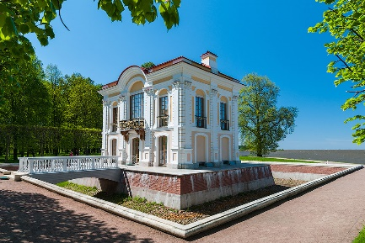 |  | 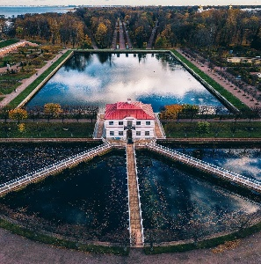
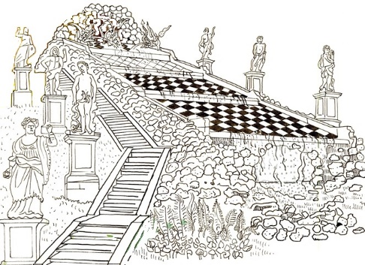 | 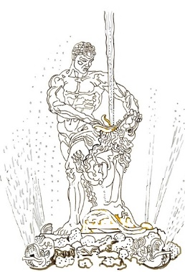 | 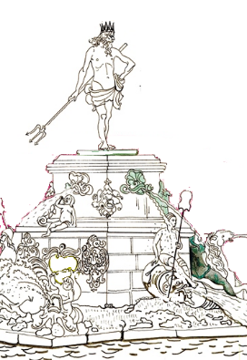 | 